МИНОБРНАУКИ РОССИИ
Федеральное государственное бюджетное образовательное учреждение высшего образования
«ВЛАДИВОСТОКСКИЙ ГОСУДАРСТВЕННЫЙ УНИВЕРСИТЕТ»
(ФГБОУ ВО «ВВГУ»)

ИНСТИТУТ ИНФОРМАЦИОННЫХ ТЕХНОЛОГИЙ И АНАЛИЗА ДАННЫХ
КАФЕДРА ИНФОРМАЦИОННЫХ ТЕХНОЛОГИЙ И СИСТЕМ

ОТЧЕТ

ПО ФИНАЛЬНОЙ РАБОТЕ

по дисциплине
«Информатика и программирование»

Студент
гр. БИС-25-3 ______________________________________ М. В. Зилёв

Ассистент
преподавателя ______________________________________ М. В. Водяницкий

Владивосток 2026
Задание
Выполнить задание на C# и оформить отчет по стандартам ВВГУ.
Условия работы: Программа представляет собой консольную текстовую ролевую игру, в которой игрок: создаёт персонажа (выбор расы); получает случайные характеристики в рамках выбранной расы; исследует подземелье, состоящее из случайных комнат; сражаются с врагами; находят предметы и улучшают персонажа; повышают уровень и распределяют очки характеристик; принимают решения, влияющие на дальнейший путь. Игра работает в пошаговом режиме и управляется с помощью ввода команд с клавиатуры.
Создание персонажа: В начале игры пользователь выбирает расу персонажа (например): Человек, Эльф, Дворф. Каждая раса задаёт диапазоны генерации характеристик. Характеристики генерируются случайным образом при создании персонажа, но в допустимых пределах для выбранной расы. Допускается, что некоторые характеристики влияют друг на друга (например, рост и вес влияют на уклонение, скорость или урон).
Опыт и уровни: Персонаж получает опыт за победу над врагами. При накоплении необходимого количества опыта повышается уровень. Каждый новый уровень даёт очки прокачки. Игрок может распределять очки вручную между характеристиками. Распределение баллов происходит в комнатах отдыха.
Инвентарь и экипировка: В инвентаре хранятся предметы: зелья (лекарства и т. д.), монеты, оружие, прочие предметы. Игрок может: просматривать инвентарь, использовать предметы, выбрасывать любые предметы. В инвентаре должны быть отдельные ячейки: оружие, броня. Экипированные предметы влияют на характеристики персонажа.
Подземелье и комнаты: Игра начинается в подземелье, подземелье состоит из комнат, после каждой комнаты игрок выбирает путь: налево, направо. После каждой комнаты есть развилка. Комнаты генерируются случайно: боевая комната — бой с врагом, комната отдыха — без событий, комната с сундуком — предметы или золото. Перед выбором направления игрок: иногда знает, что находится дальше, иногда не знает (темно, неизвестно). Информация о видимости определяется случайным образом.
Враги и трудности: Враги генерируются случайным образом; У врагов есть характеристики (HP, атака, защита и т. д.); С каждым этажом подземелья сложность возрастает; Каждые N комнат или действий происходит переход на новый этаж.
Боевая система: Бой происходит в пошаговом режиме. Учитываются характеристики игрока, экипировка, случайные факторы (уклонение, критический удар).
Предметы и добыча: Враги и сундуки могут давать зелья, оружие и другие предметы. Полученные предметы добавляются в инвентарь. Если места не хватает, игрок решает, что выбросить.

Содержание
1 Введение 3
2 Принцип работы 4
3 Основные циклы 4
3.1 Создание персонажа 4
3.2 Основной игровой процесс 6
3.3 Принцип работы боя 7
4 Сложные структуры кода 8
4.1 Класс и система характеристик 8
4.2 Система инвентаря 9
4.3 Экипировка 9
5 Интерфейс 10
6 Заключение 12

1 Введение
Финальная работа нашей дисциплины состоит из выполнения задания по техническому заданию (ТЗ), оформления отчета по СТО и очной защиты выполненной работы. На выбор нам было предложено два варианта: RPG консольная игра и система управления заправочной станцией. В качестве итогового задания я выбрал создание консольной игры, так как я в данный момент пишу свою игру на движке Unity, поэтому для меня это более интересно. В коде была реализована боевая система, система выпадения предметов, система характеристик персонажа, инвентарь, экипировка, исследование подземелья со случайными комнатами и механизм развития персонажа через получение опыта и очков прокачки. В качестве языка программирования я выбрал C#, так как, повторюсь, я пишу свою игру на Unity(движок котирует только C#) и для меня это отличная возможность потренироваться и набить руку.
Суть технического задания создать прототип консольной текстовой RPG, где игрок: Выбирает расу (человек, эльф, дворф), получая случайные характеристики(в зависимости от расы); Исследует подземелье из случайных комнат (бой, отдых, сундук); Сражается с врагами в пошаговом режиме, используя предметы и экипировку; Прокачивает персонажа через повышение уровня и распределение очков; Управляет инвентарём и принимает решения на развилках. Ключевые механики игры – это генерация комнат, бой, прокачка характеристик, инвентарь, рост сложности.

2 Принцип работы
Самым основным инструментом в моей работе был класс Random. Он используется для случайной генерации характеристик игрока, видов (типов) комнат. Для “лута” в сундуках, а также для расчета урона в бою. Пример использования:
Рисунок 1 – Листинг использования модуля random
В данном случае модуль random используется для генерации случайного типа врага и его базовых характеристик (они влияют на урон, защиту и т.д.), которые усиливаются в зависимости от уровня этажа игрового подземелья. Еще один пример использования функции random можно рассмотреть на рисунке 2.
Рисунок 2 – Листинг использования модуля random
Здесь модуль random используется для расчёта случайного урона в зависимости от расы.
Рисунок 3 – Листинг использования модуля random
Данные примеры демонстрируют использование random для создания процедурно генерируемого подземелья: случайный выбор следующей комнаты, определение её видимости для игрока и награды в виде случайного предмета.

3 Основные циклы

3.1 Создание персонажа
Данная программа одна из первых встречает игрока. На рисунке 4 можно увидеть принцип ее работы.
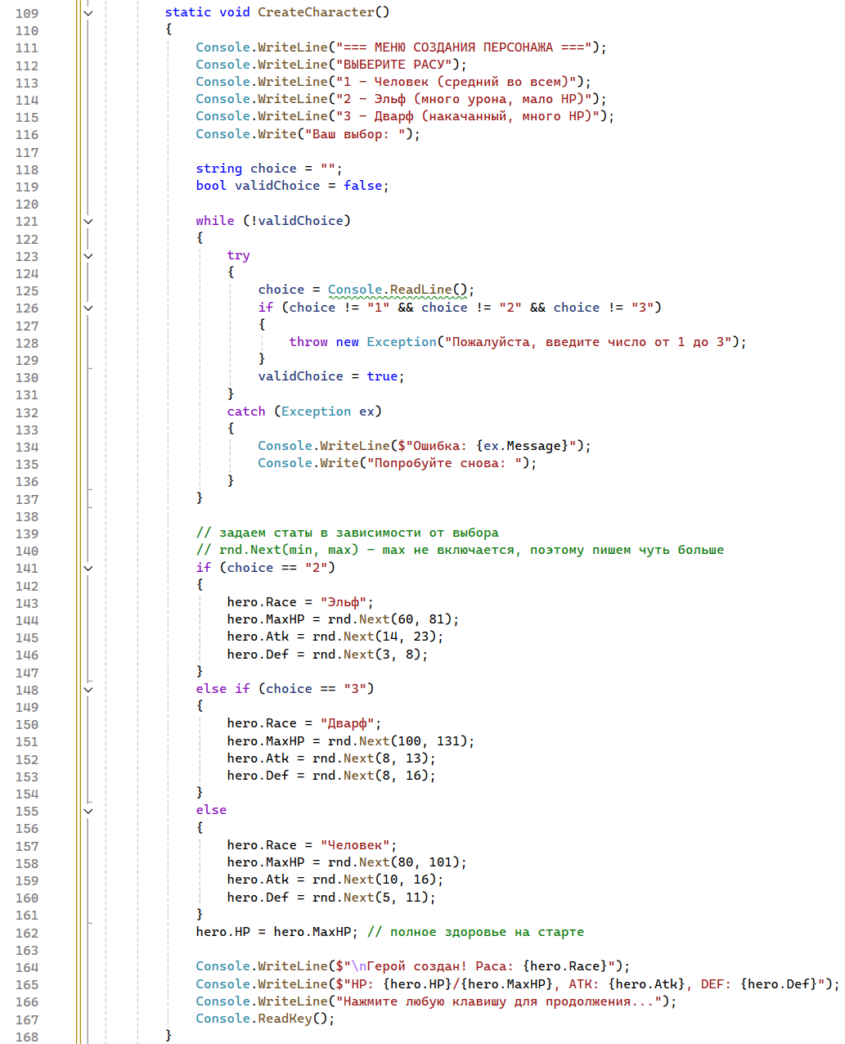
Рисунок 4 – Листинг функции создания персонажа
Пояснение работы программы:
- Берется метод CreateCharacter() для создания персонажа.
- Выводится меню выбора расы.
- Запускается цикл while , который продолжается до тех пор, пока пользователь не введёт корректный номер расы.
- Внутри цикла используется конструкция try-catch для обработки возможной ошибки.
- При успешном выборе генерируются случайные характеристики персонажа.
- В конце выводится раса хп, размер урона, защита.

3.2 Основной игровой процесс
Данная программа является основой игры: она показывает общее количество пройденных комнат, следующие комнаты, позволяет просмотреть инвентарь и т.д. На рисунке 5 можно увидеть принцип ее работы.
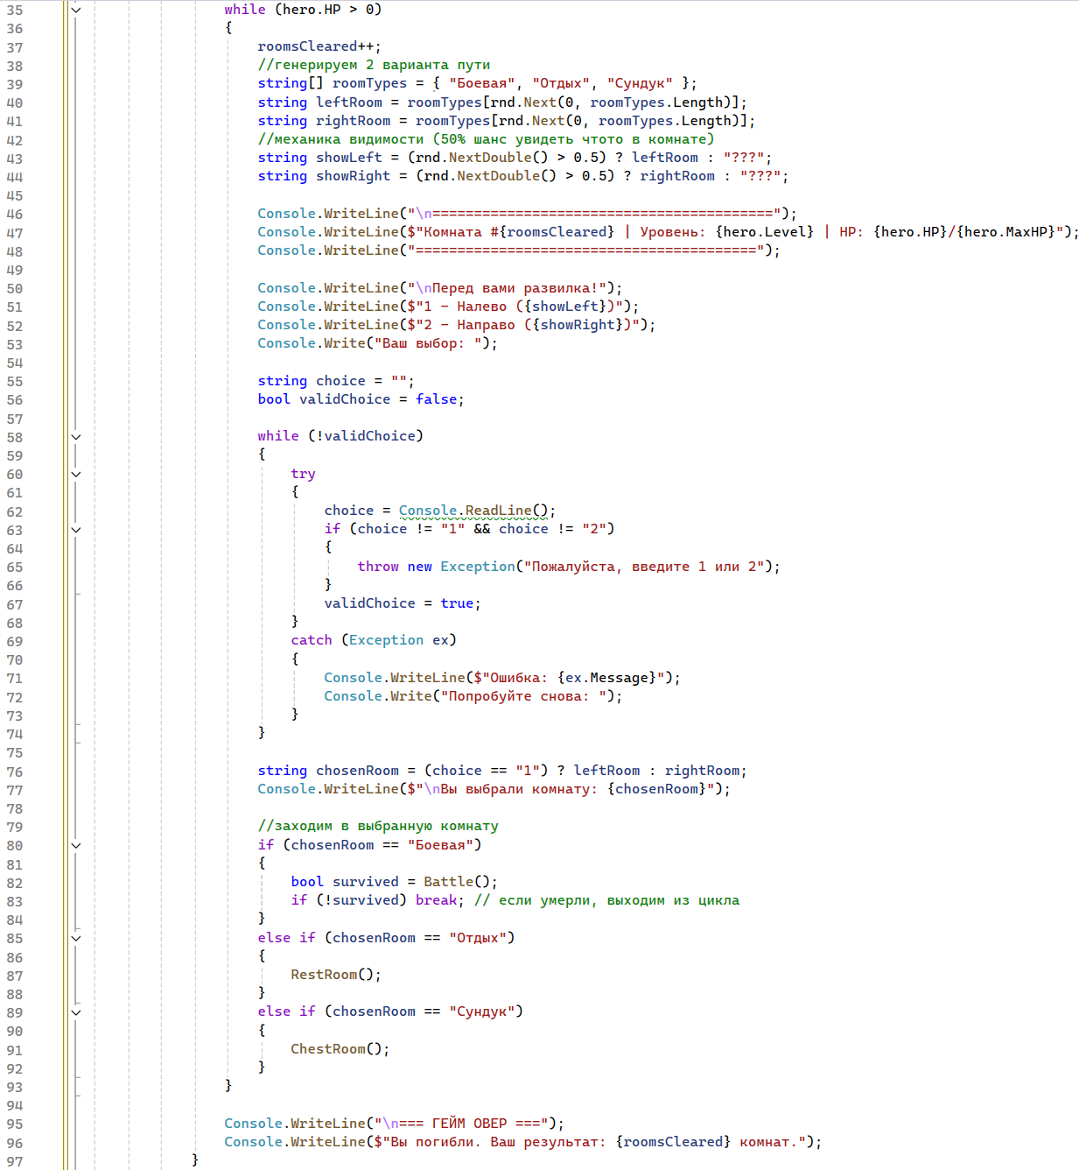
Рисунок 5 – Листинг функции главного меню
Пояснение работы программы:
- Имеется главный цикл игры – цикл while (hero.HP>0) который обеспечивает работу последующих методов, пока игрок жив(здоровье игрока больше 0)
- Генерируются две случайные комнаты (левая и правая) и случайно определяется их видимость для игрока.
- Игроку предоставляется выбор действий: пойти в одну из комнат, открыть инвентарь, посмотреть характеристики или выйти.
- Обработка выбора происходит внутри блока try-catch чтобы программа не ломалась при некорректном вводе.
- В зависимости от выбора игрока следует ивент в комнате(сундук , бой , или отдых)
Так мы получаем программу создания комнат и последующую работу с ними.

3.3 Принцип работы боя
Данная программа также является одной из основных, ведь она реализует бой и выходящие из него механики. На рисунке 6 можно увидеть принцип ее работы.
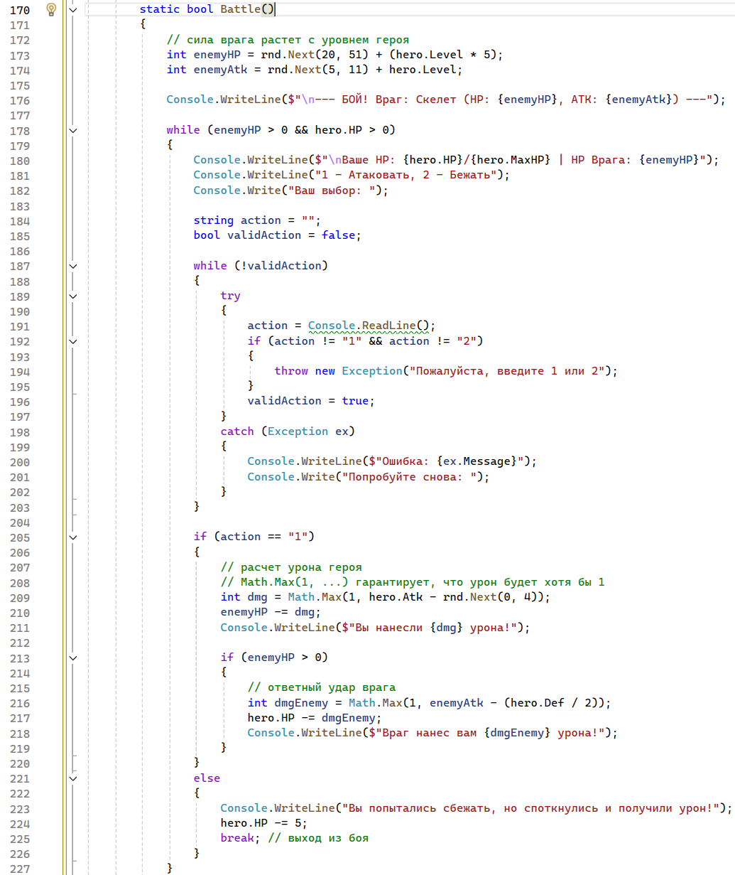
Рисунок 6 – Листинг функции сражения
Пояснение работы программы:
- Создаётся противник, уровень и здоровье и атака которого зависит от уровня игрока.
- Запускается цикл while enemyHP > 0 hero.HP > 0, который продолжается до смерти одного из участников.
- Управление ходами осуществляется через srting action и последующие операторы if else .
- На ходу игрока он выбирает действие из меню.
- Если игрок выбрал (1) то следующим шагом идет расчет урона полученного врагом. И последующий ответный удар от врага
- Если игрок выбрал убежать то он получает урон от падения -5

4 Сложные структуры кода

4.1 Класс и система характеристик
Класс Player является центральной структурой данных. Он хранит все характеристики игрока: расу, здоровье, атаку и т.д
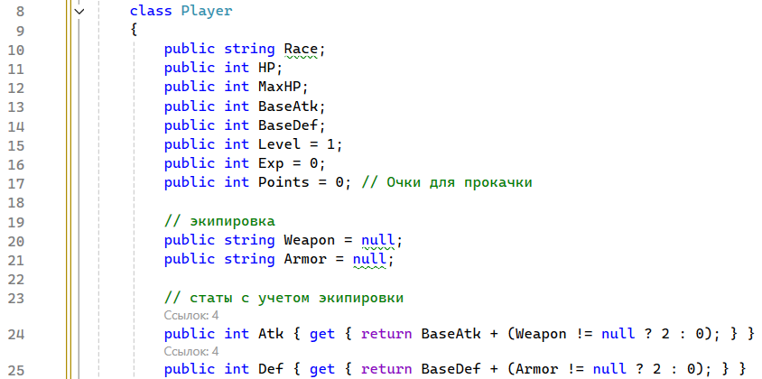
Рисунок 7 – Листинг функций, связанных с персонажем
Пояснение работы программы:
- В класс поступает все основные характеристики и атрибуты игрока.
- Также по умолчанию устанавливаются уровень, опыт , очки прокачки и экипировки

4.2 Система инвентаря
С помощью следующей функции игрок может управлять своим инвентарем. На рисунке 8 можно увидеть принцип ее работы.
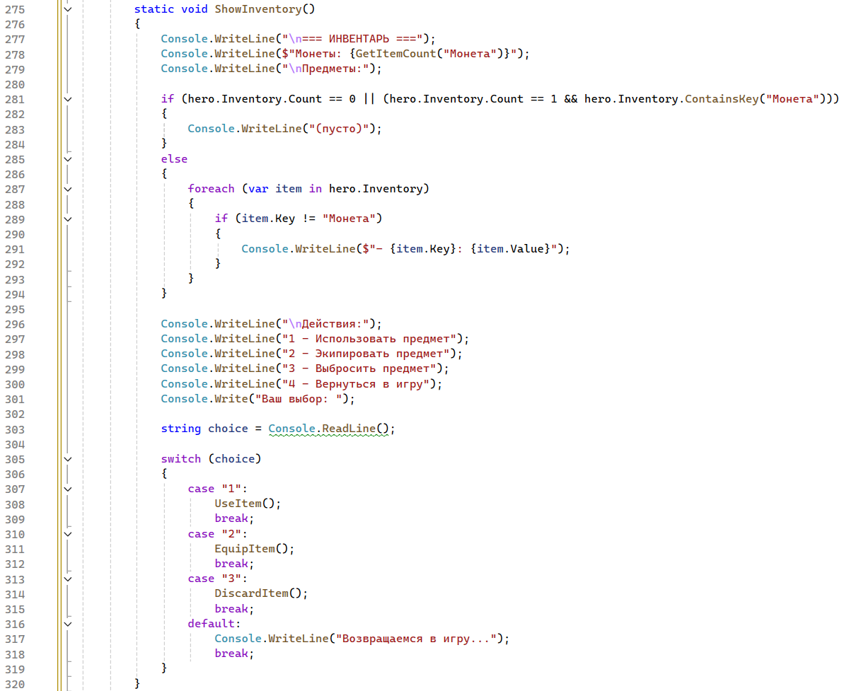
Рисунок 8 – Листинг функции управления инвентарем
Пояснение работы программы:
- Метод ShowInventory() предоставляет полноценный интерфейс управления инвентарём.
- Отображается текущее количество предметов и их список.
- Пользователь может выбрать действие 1,2,3,4 (показано на рисунке 8).
В результате у нас получается возможность надевать предметы, использовать их и выбрасывать лишние.

4.3 Экипировка
В моей программе игроку даются на выбор несколько вещей на экипировку и он может с ними взаимодействовать как показано ниже на рисунке 9
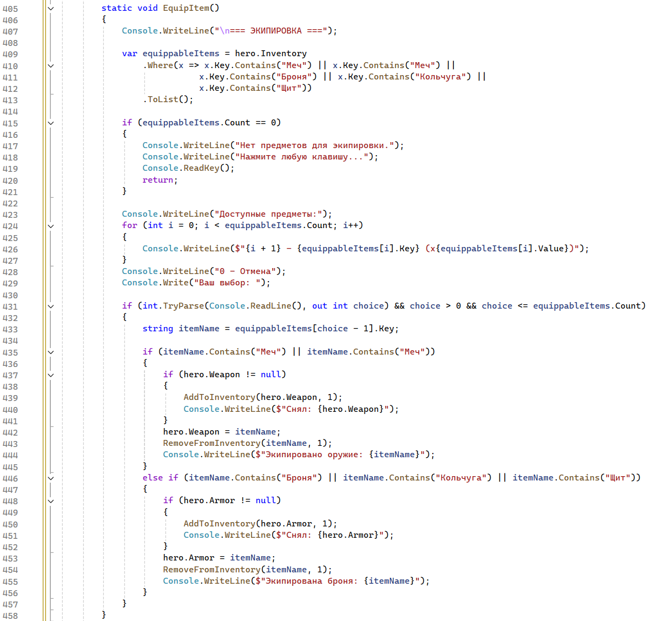
Рисунок 9 – Листинг функции экипировки
Пояснение работы программы:
- Используется LINQ для отбора тех предметов , которые можно экипировать.
- Все доступные предметы выводятся с нумерацией, начиная с 1.
- В зависимости от названия предмета определяется его тип.

5 Интерфейс
Игра выполнена в консольном формате с текстовым меню. Управление осуществляется исключительно через ввод цифр, соответствующих пунктам меню.
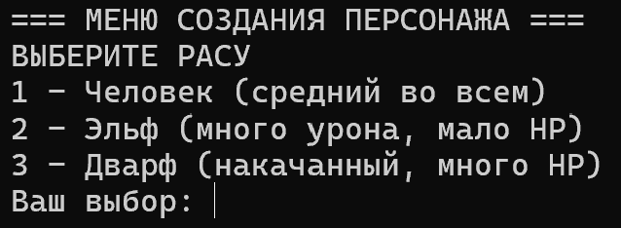
Рисунок 10 – Листинг основного окна выбора персонажа

Окно характеристик созданного персонажа показано на рисунке 12.
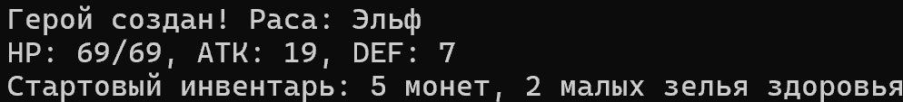
Рисунок 12 – Листинг окна характеристик созданного персонажа
Главное меню выбора в подземелье на рисунке 13.
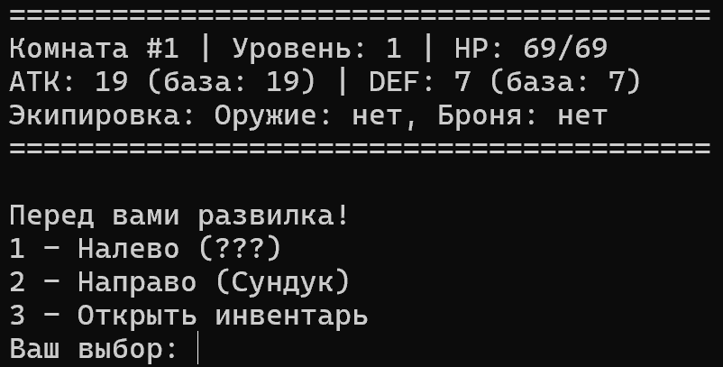
Рисунок 13 – Листинг меню выбора в подземелье
Пояснение работы программы:
- Случайным образом генерируется тип комнаты слева (Боевая комната, Комната отдыха, Комната с сундуком). Видимость комнаты также определяется случайно.
- Виден номер комнаты , уровень а также экипировка игрока
- Игрок вправе выбрать в какую комнату он пойдет( например я бы пошел направо т.к я вижу там сундук)
Меню боевой комнаты можно увидеть на рисунке 14.
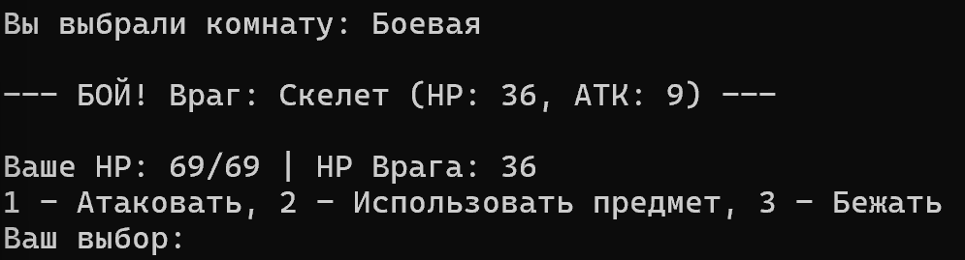
Рисунок 14 – Листинг программы
Пояснение работы программы:
- Отображаются характеристики врага: уровень, здоровье, атака.
- Игроку предлагается на выбор три тактических действия в свой ход.
- В зависимости от действий игрока будут проигрываться разнообразные ивенты
Меню инвентаря показано на рисунке 15.
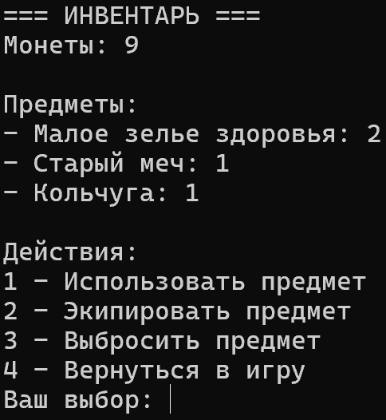
Рисунок 15 – Листинг программы

6 Заключение
В ходе выполнения финальной работы была реализована консольная RPG-игра в которой игрок может принимать стратегические решения в бою и исследовать подземелья, находить разнообразные предметы, броню и оружие. Также в ходе выполнения этой работы я еще раз отточил свои навыки в языке C# и узнал много нового. Ещё от себя могу сказать мне очень понравился процесс написания этой игры. Я старался и надеюсь выполнил работу по заданному ТЗ (техническое задание).

